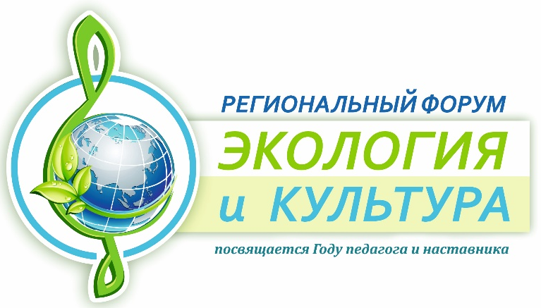

Пресс-релиз
о II Региональном форуме «Экология и культура» - 2023

10-12 февраля 2022 года в Новосибирском Академгородке пройдет II Региональный Форум «Экология и культура», посвященный Году педагога и наставника.
Форум задуман как стартовое событие комплекса взаимосвязанных мероприятий на различных площадках города Новосибирска и Новосибирской области, проводимых в течение 2023 года. Слоган Форума: «Экология и культура: ответственность за Родину и планету».
Работа Форума ориентирована на содействие развитию ответственного отношения современного многонационального российского общества к окружающему миру, природному и культурному наследию. В рамках форума запланированы пленарное заседание, лекции, секционные заседания, круглый стол, мастер-классы, демонстрационные площадки и выставки, которые подготовлены учреждениями и организациями сферы культуры, науки, образования, молодежной политики, НКО.
Форум предоставляет возможность представителям учреждений и организаций, осуществляющих деятельность по экологическому просвещению, образованию и воспитанию (исследовательская, пропагандистская, педагогическая, творческая деятельность) представить экологические исследования и успешные эколого-ориентированные практики для широкой детско-юношеской и молодежной аудитории, обменяться опытом работы, расширить творческие контакты в формате социально-культурного и педагогического партнерства.
Направления работы Форума:
Актуальные экологические проблемы современности в контексте темы «Экология человека» и «Экология культуры».
Существующий опыт работы в экологических проектах, мероприятиях, акциях с опорой на традиционные ценности отечественно культуры.
Знакомство с государственными, региональными и городскими экологическими программами, а также общественными экологическими проектами, учитывающими культурологический аспект.

Рабочие секции Форума:
1. Научно-популярная и научно-исследовательская деятельность (экологические и культурологические аспекты).
2. Экологические проекты и задачи культурного воспитания.
3. Социально-экологическая деятельность (информационно-просветительская и практико-ориентированная).
4. Экология и творчество.

Учредителем Форума является управление культуры мэрии города Новосибирска.
Организатором Форума является муниципальное бюджетное учреждение культуры города Новосибирска «Дом культуры «Академия» (далее МБУК «ДК «Академия»).
Со-организаторы и партнеры Форума: учреждения культуры, науки, образования, общественные организации, бизнес города Новосибирска, Новосибирской области, Сибирского региона.
ПРИГЛАШАЕМ ВСЕХ ЗАИНТЕРЕСОВАННЫХ К УЧАСТИЮ В ФОРУМЕ!

Контактная информация оргкомитета
Телефоны: +7(383)330-86-70; +7-913-901-34-48.
E-mail: dk_akademy@mail.ru и oynovak@yandex.ru

